REEVALUATION THEORIQUE ET EXPERIMENTALE DES COURBES DE TRANSFERT P-Y POUR LES PIEUX ET LES BARRETTES

NUMERICAL AND EXPERIMENTAL REEVALUATION OF THE TRANSFER FUNCTIONS P-Y FOR PILES AND BARRETTES
Tatiana RICHA¹, Fahd CUIRA¹, Roger FRANK²
¹ Terrasol Setec, Paris, France
² Laboratoire Navier – Ecole des Ponts ParisTech – France
RÉSUMÉ – Cette communication présente un travail de calage théorique et expérimental des courbes de transfert p-y pour des pieux et barrettes chargés transversalement. L’étude s’inscrit dans la continuité des travaux menés par les Laboratoires des Ponts et Chaussées (LPC) et relatés par Frank (1984) et qui sont à l'origine des règles actuelles de calcul des fondations profondes sous charges transversales utilisées en France depuis les années 80. La présente étude vise en particulier à clarifier la validité des règles actuelles lorsqu'elles sont utilisées pour des barrettes de forte inertie ou pour des faibles niveaux de sollicitation.
ABSTRACT – This paper presents a numerical and experimental reevaluation of the p-y transfer functions for piles and barrettes subjected to lateral loadings. The study follows on the work carried out by the Laboratoire des Ponts et Chaussées (LCPC) and reported by Frank (1984). Their work is at the origin of the current applied rules for calculating deep foundations under lateral loads used in France since the 80s. The present work aims at clarifying the validity of the current rules when they are used for high inertia barrettes or for low loading levels.

Introduction
Plusieurs approches de calcul sont utilisées dans la pratique pour le dimensionnement des fondations profondes sous charges transversales : la méthode des équilibres limites (dérivée de la théorie classique rigide-plastique), la méthode des courbes de transfert p-y (Frank, 1984), la méthode du continuum élastique (Poulos & Davis, 1980) et les méthodes numériques par éléments finis ou par différences finies (Hazzar, 2014). L’intérêt des trois dernières méthodes précitées réside dans leur capacité à rendre compte des effets de souplesse relative sol/pieu. La méthode des courbes de transfert p-y, utilisées en France depuis les années 80, présente de plus l’avantage d’être compatible avec les applications pratiques de l’ingénieur (peu de paramètres, simplicité de mise en œuvre, possibilité de traiter aisément un grand nombre de cas de charge, etc.). Le succès de cette méthode en France s’explique également par le développement de règles empiriques simples permettant de relier directement les courbes de transfert p-y aux résultats de l’essai pressiométrique de Ménard. Le présent article expose une réévaluation théorique et expérimentale desdites courbes de transfert p-y, dans la continuité des travaux menés par les Laboratoires des Ponts et Chaussées (LPC) et relatés par Frank (1984). La partie théorique de l’étude vise à clarifier la validité des règles actuelles lorsqu’elles sont utilisées pour des barrettes à forte inertie pour lesquelles se pose, d’une part, la question de la mobilisation de la réaction en pointe et, d’autre part, celle de la contribution relative de la réaction tangentielle par rapport à la réaction frontale sur les surfaces latérales. La partie expérimentale de l’étude vise quant à elle, à la lumière d’essais de chargement en vraie grandeur, à mettre en évidence le caractère conservatif des règles usuelles lorsqu’elles sont utilisées pour des faibles niveaux de sollicitation.

Modèle p-y pour un pieu de section circulaire sous charge transversale

Principe du modèle
Lorsqu’un pieu est sollicité par un effort transversal H et/ou un moment M en tête, sa stabilité est assurée par la mobilisation des efforts de réaction transversale du sol sur le fût du pieu. En un point donné, la réaction frontale (linéique) du sol P est fonction du déplacement y. La courbe P(y) est appelée courbe de réaction du sol. On définit le module de réaction E_{s}(y) comme le rapport P/y en un point donné. La méthode des courbes de transfert exploite cette notion de courbe de réaction en assimilant le sol en interaction avec le pieu à une série de ressorts transversaux non-linéaires de raideur E_{s} (Figure 1). Le pieu est assimilé à une poutre (mince ou épaisse) travaillant en flexion-cisaillement et caractérisée par un produit d’inertie E_{p}I_{p} (et éventuellement une rigidité au cisaillement G_{p}S_{p}’).
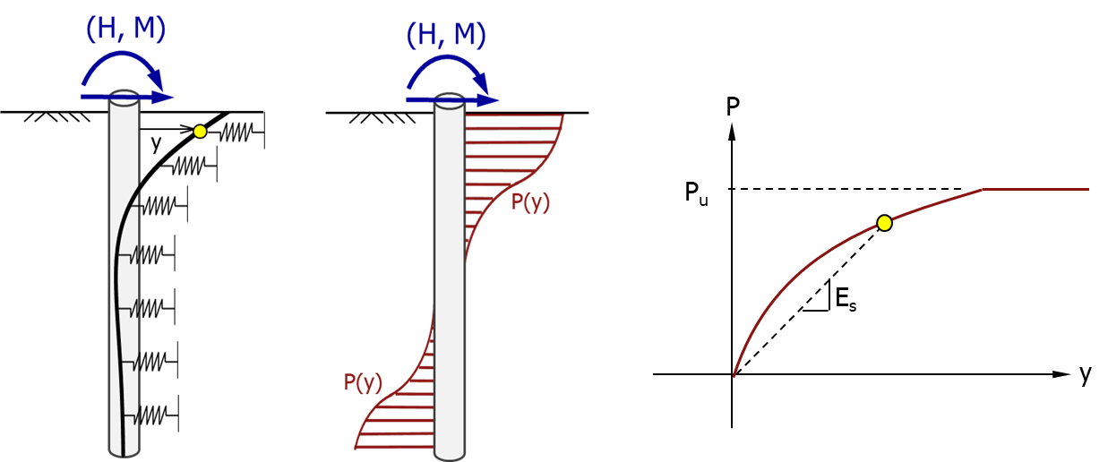
- Principe du modèle p-y

Evaluation du module de réaction E_{s} à partir des résultats d’essais in situ
Dans la norme d’application de l’Eurocode 7 pour les fondations profondes (NF P 94 262), le module de réaction E_{s} peut être relié empiriquement aux résultats d’essais in situ tels le pressiomètre (PMT) ou le pénétromètre statique (CPT). Par exemple, pour un calcul sous sollicitations de longue durée en tête, on a :
- à partir d’essais PMT E_{s} ~ 2 à 4 E_{M}
- à partir d’essais CPT E_{s} ~ 2 à 6 q_{c}

Evaluation du rapport E_{s}/E en lien avec la théorie de l’élasticité
Comme évoqué en introduction, des études théoriques ont été menées au sein des LCPC au début des années 80 pour estimer le module de réaction à partir du module d’élasticité E (ou le module de cisaillement G) (Baguelin et al., 1979). Le principe de ces études consiste à rechercher le rapport E_{s}/E permettant d’obtenir l’égalité des déplacements en tête du pieu entre deux modélisations :
- Modèle p-y où le pieu, libre en pointe, est en interaction avec des ressorts élastiques homogènes de raideur E_{s} ;
- Modèle éléments finis 3D où le pieu est en interaction avec un milieu continu isotrope homogène, caractérisé par un module d’Young E et un coefficient de Poisson de 0,33. Le caractère libre en pointe a été simulé en désactivant le volume élémentaire du terrain situé immédiatement sous la base du pieu.
Dans les deux modèles, le pieu de diamètre B, de module E_{p}, et de longueur D, est chargé en tête par une force horizontale unitaire couplée à un moment nul. Les résultats obtenus (Figure 2) indiquent des rapports E_{s}/E allant de 1 à 2 selon la souplesse relative du pieu par rapport au sol, représentée ici par le rapport D/l₀*, où $l_{0}^{*}$ est la longueur de transfert du pieu définie par :
$$l_{0}^{*}=\sqrt[4]{\frac{4E_{p}I_{p}}{E}}=\frac{B}{2}\sqrt[4]{\frac{πE_{p}}{E}} (1)$$
La figure 2 permet de distinguer deux types de comportement. Un comportement « peu flexible » du pieu par rapport au sol correspondant à D/l₀* inférieur à 2 : la réaction du sol est alors mobilisée sur toute la hauteur du pieu et le module de réaction du sol varie peu avec le rapport D/l₀* ; Un comportement « flexible » du pieu par rapport au sol correspondant à D/l₀* supérieur à 3 : la réaction du sol est alors mobilisée sur une fraction limitée de D et le module de réaction augmente linéairement avec le rapport D/l₀*. Il est intéressant de rappeler que pour un pieu en béton, la longueur de transfert l₀* varie généralement entre 2B et 4B et que pour les ratios D/B usuels (10 à 20), D/l₀* est généralement supérieur à 3. Le cas D/l₀* < 2 étant réservé aux puits et aux barrettes de forte inertie.
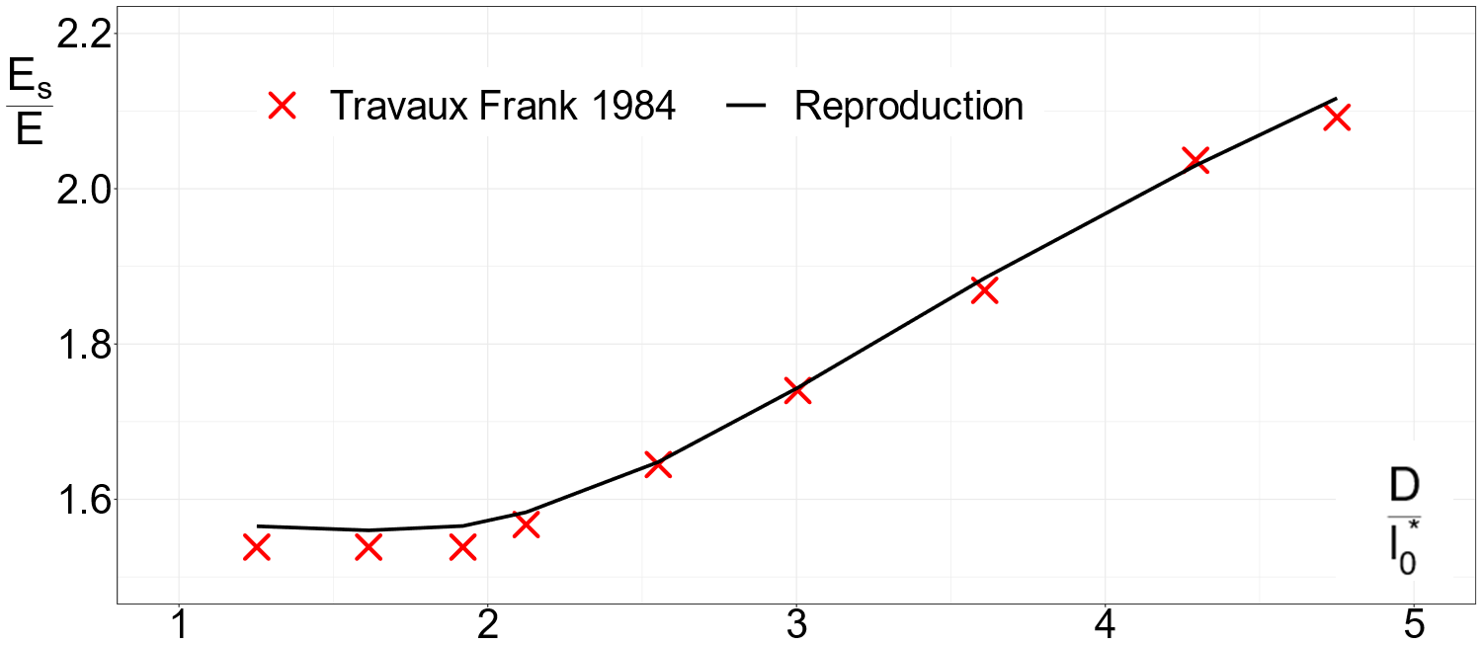
- Rapport entre le module de réaction E_{s} et le module d’élasticité du sol E

Traitement du cas particulier des barrettes

Approche forfaitaire de la NF P 94 262
La norme NF P 94-262 propose une approche forfaitaire pour traiter le cas particulier d’une barrette de largeur frontale B et de longueur L > B (Figure 3) :
- La réaction transversale P est prise égale à la somme d’une réaction frontale P_{front} et d’une réaction tangentielle P_{tang} dotée chacune d’une loi de mobilisation avec un module de réaction et un palier plastique ;
- Pour la réaction frontale, le module de réaction E_{s,front} est pris égal à celui d’un pieu circulaire de diamètre B : E_{s,front} ~ E_{s,pieu} . Sous chargement de longue ou de courte durée, cette réaction est plafonnée à P_{F}^{front}, avec par exemple, P_{F}^{front} = p_{f}*B en cas d’utilisation de l’essai pressiométrique (auquel cas p_{f}* en désigne la pression de fluage) ;
- Pour la réaction tangentielle, le module de réaction E_{s,tang} est pris forfaitairement égal à celui de la réaction frontale : E_{s,tang} = E_{s,front} ~ E_{s,pieu}. Cette réaction est plafonnée à P_{L}^{tang} = 2q_{s}L_{s}=2q_{s}(L-B) où q_{s} désigne la valeur limite du frottement latéral.
L’application de cette approche implique en particulier que le module de réaction « total » (pour des faibles niveaux de chargement) d’une barrette B x L est égal à deux fois le module de réaction d’un pieu de diamètre B : E_{S,barrette} = E_{s,front} + E_{s,tang} = 2E_{s,pieu}, quelle que soit la valeur du rapport L/B. Les développements présentés en §3.2 et §3.3 clarifient la validité de cette approche forfaitaire pour différentes valeurs du rapport L/B. Par ailleurs, l’utilisation de l’approche p-y pour des barrettes de forte inertie pose la question de l’effet de la réaction à la base de la fondation et la façon dont il peut être caractérisé dans la pratique. Le paragraphe §3.4 présente quelques considérations pratiques sur ce point bien précis.
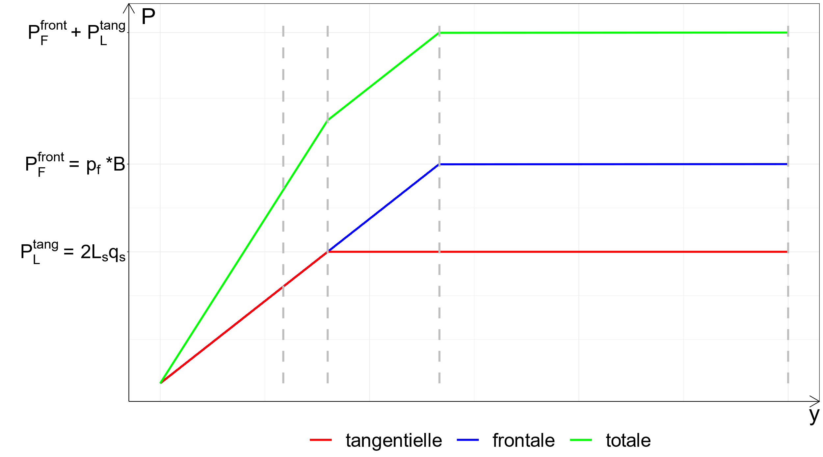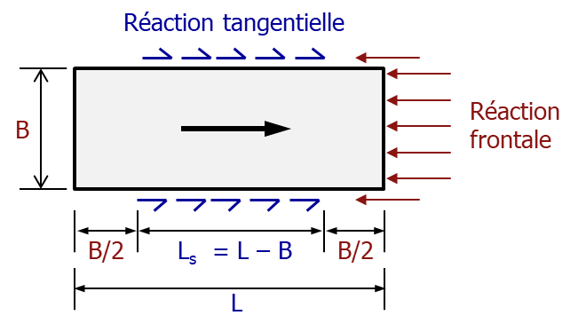
- Principe de la méthode forfaitaire de la norme NF P 94 262

Influence de la forme de la barrette sur le module de réaction E_{s}
Dans la continuité des travaux menés par Frank (1984), l’exercice de calage numérique présenté en §2.3 a été reconduit en comparant le module de réaction équivalent E_{S,pieu} pour un pieu de diamètre B, et le module de réaction équivalent E_{S,barrette} pour une barrette de section L x B. Pour chaque cas, le rapport E_{s}/E est obtenu en égalisant le déplacement en tête entre un modèle p-y représentatif du pieu ou de la barrette et un modèle éléments finis 3D (ici à l’aide du logiciel PLAXIS 3D). On établit ensuite le rapport E_{S,barrette}/E_{S,pieu} qui permet d’apprécier l’influence de la forme de la barrette sur le module de réaction par rapport à celui qui serait considéré pour un pieu de section circulaire. L’exercice est mené pour des élancements L/B allant de 3 à 9 et différentes souplesses relatives D/l₀* allant de 0,5 à 3 (l₀* est calculé ici à partir de l’inertie de la barrette étudiée). Les résultats sont présentés sur la figure 4.
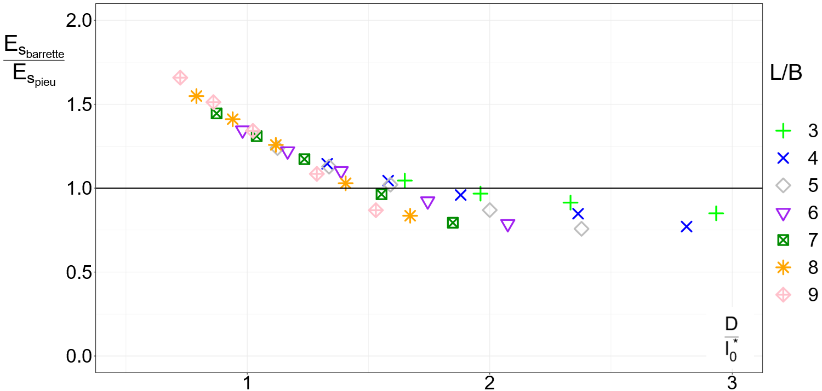
- Module de réaction d’une barrette de section rectangulaire : effet de forme
On constate que la forme de la barrette a un impact limité sur le module de réaction (total) par rapport à celui d’un pieu de section circulaire. Le rapport E_{S,barrette}/E_{S,pieu} varie entre 1,0 pour une barrette flexible (par rapport au terrain) et 1,5 pour une barrette peu déformable. Cela montre en particulier que l’approche forfaitaire de la NF P 94 262 E_{S,barrette} = 2E_{s,pieu} conduit à une estimation par excès du module de réaction total pour une barrette de section rectangulaire (lorsque l’on tient compte du cumul des réactions frontale et tangentielle).
A noter que dans les modèles numériques ayant servi de base de calage, le terrain est considéré comme élastique, homogène et isotrope, avec un module d’Young uniforme E et un coefficient de Poisson de 0,33. Dans tous ces modèles, la pointe des pieux et des barrettes a été « libérée », en désactivant les éléments de sol situés immédiatement sous la pointe de la fondation.

Contributions relatives des réactions frontales et tangentielles
Le but de ce paragraphe est d’évaluer les contributions relatives des réactions frontales et tangentielles. L’étude est menée à l’aide d’un modèle numérique 2D (logiciel PLAXIS 2D) représentant le comportement en plan d’une barrette de section rectangulaire soumise à un chargement transversal comme le montre la figure5. Dans ce modèle, le terrain est ici également considéré comme élastique, homogène et isotrope avec un coefficient de Poisson de 0,33. La section de la barrette est représentée par un volume rectangulaire rigide, soumis à une force horizontale unitaire.
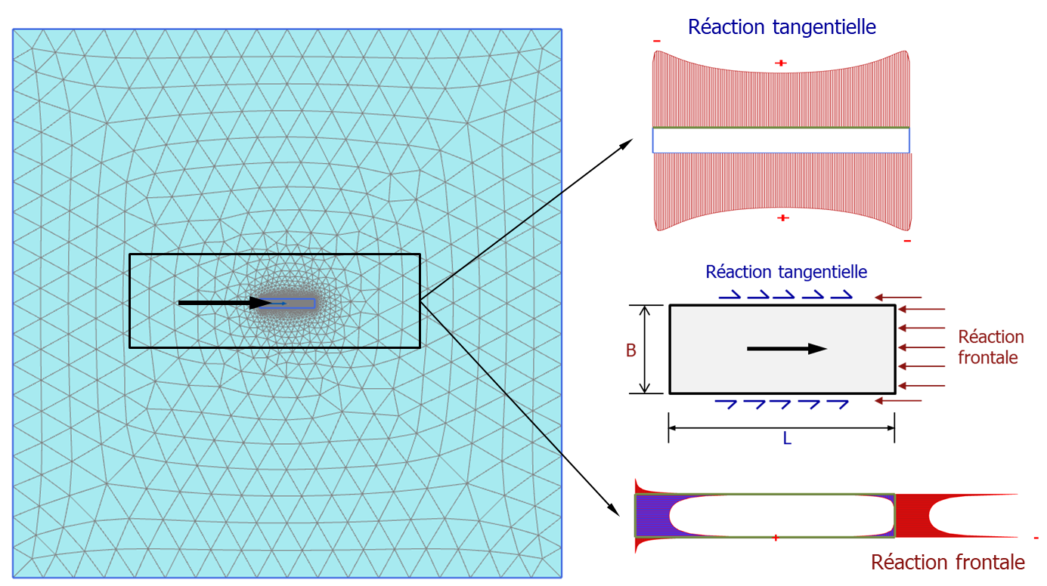
- Modélisation simplifiée du comportement en plan d’une barrette isolée
On évalue ensuite les réactions frontale P_{front} et tangentielle P_{tang} mobilisées, ce qui permet d’établir ce qui suit :
$$\frac{E_{s,front}}{E_{s,barrette}}=\frac{P_{front}}{P_{front}+P_{tang}} et \frac{E_{s,tang}}{E_{s,barrette}}=\frac{P_{tang}}{P_{front}+P_{tang}} (2)$$

L’exercice est mené pour différentes valeurs de L/B (Figure 6). A noter que la mise en œuvre du modèle a montré par ailleurs que les réactions obtenues varient peu avec le module de déformation du terrain.
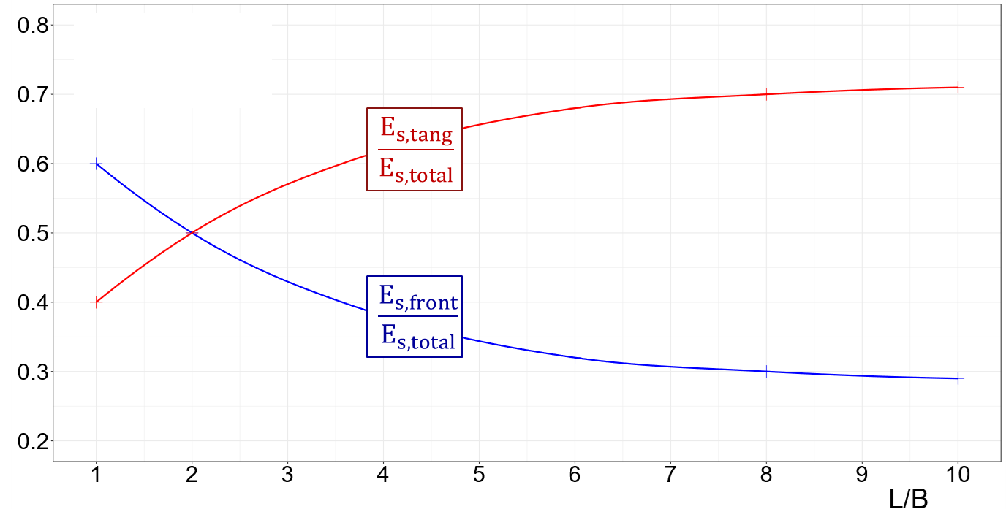
- Contributions relatives des réactions frontale et tangentielle pour une barrette isolée
La figure 6 permet de dégager les ordres de grandeur suivants :

- Pour L/B = 1 à 4 E_{s,front} ~ 0,5 E_{S,barrette} et E_{s,tang} ~ 0,5 E_{S,barrette}
- Pour L/B = 5 à 9 E_{s,front} ~ 0,3 E_{S,barrette} et E_{s,front} ~ 0,7 E_{S,barrette}.

Notons que pour les configurations courantes (L/B = 1 à 4), les résultats obtenus sont en accord avec l’approche forfaitaire de la NF P 94 262.

Influence du terme de pointe
Pour des barrettes de forte inertie et, d’une manière générale, pour les pieux et barrettes dont la longueur est inférieure à 2 fois la longueur de transfert, le terme de pointe peut affecter de façon notable le comportement transversal. La figure ci-après illustre ce point pour le cas de barrettes flottantes (sol d’ancrage ayant le même module que celui du sol le long du fût) et de barrettes ancrées (sol d’ancrage ayant un module allant de 1 à 100 fois celui du sol le long du fût). Les calculs ont été menés par un modèle éléments finis 3D avec deux couches de sol de comportement élastique ayant un coefficient de Poisson de 0,33. Les résultats obtenus montrent que pour une barrette « flottante », l’influence du terme de pointe est négligeable quelle que soit la souplesse relative de la fondation. Pour une barrette « ancrée » et peu flexible (D/l₀* inférieur à 2), le terme de pointe peut raidir la réponse transversale de la barrette jusqu’à diviser le déplacement par 3 par rapport au cas d’une barrette flottante.
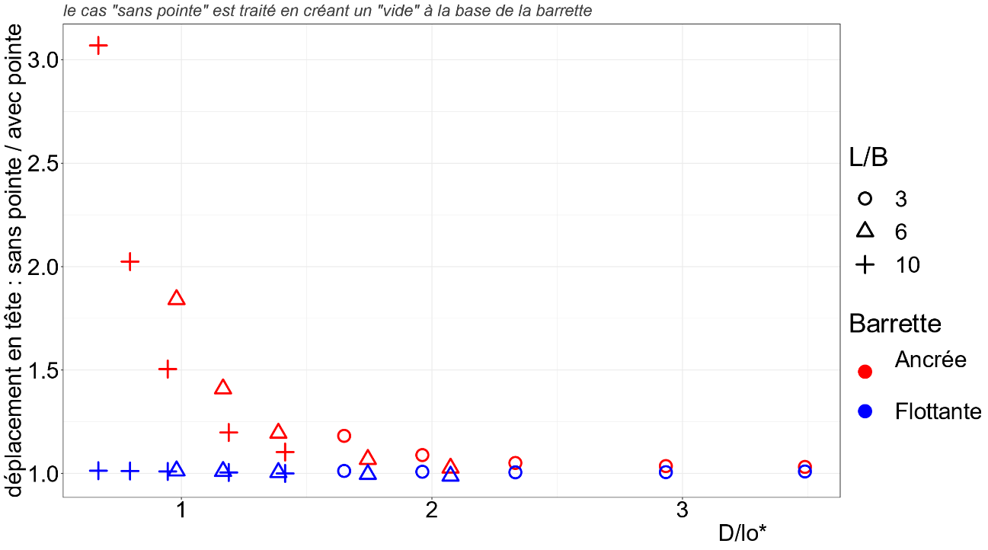
- Influence du terme de pointe sur le déplacement en tête
Dans le cadre d’un modèle p-y, la contribution du terme de pointe peut être représentée dans la pratique par un ressort translationnel de raideur K_{H} (kN/m) et un ressort rotationnel de raideur K_{M} (kNm/rad), placés en pied. La Figure 8 ci-après donne quelques indications pour exprimer K_{H} et K_{M} à partir du module de cisaillement G et le coefficient de Poisson ν du sol d’ancrage. Les expressions proposées sont dérivées des solutions en élasticité proposées par Gazetas (1991) pour des fondations rectangulaires reposant sur un massif élastique homogène.
Dans le cadre d’un calcul non-linéaire, la réaction de ces ressorts est plafonnée à :
- T_{max} = tanφ.V_{b} pour le ressort translationnel K_{H} avec φ l’angle de frottement du sol d’ancrage et V l’effort vertical transmis en pointe de la barrette ;
- M_{max} = V_{b}.L/4 pour le ressort rotationnel K_{M} avec Vb l’effort de cisaillement sous la base (cela revient à limiter la décompression du sol sous la base de la barrette à 25% de l’aire totale de la pointe).

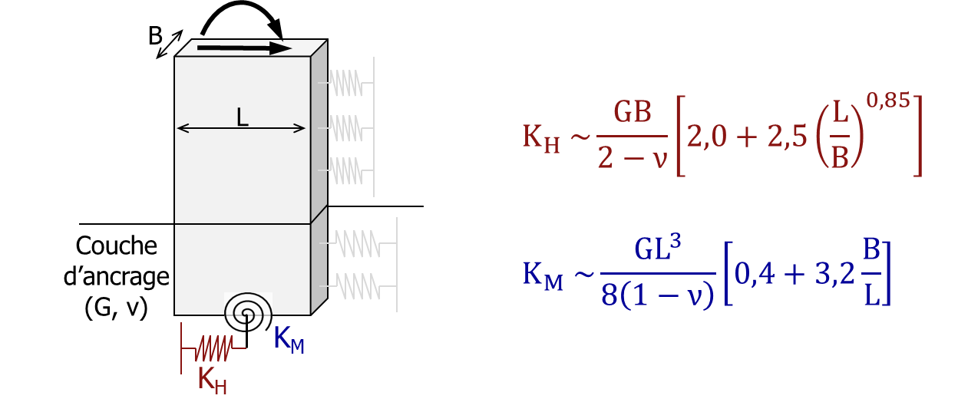
- Ressort équivalent pour modéliser la réaction en pointe d’une barrette (d’après Gazetas, 1991)

Adaptation du module de réaction E_{s} au niveau de déformation

Principe général
Le choix d’un module de réaction E_{s} suppose une linéarisation préalable du comportement du terrain. La valeur de E_{s} varie en toute rigueur avec la distorsion induite par le chargement transversal du pieu. Cette variation peut être gérée selon deux types d’approche :
- Approche A : on estime une valeur de « référence » du module E_{s,ref} par corrélation avec E_{M} ou q_{c}. Les solutions empiriques existantes couvrent généralement une distorsion correspondant à des déplacements en tête de l’ordre de 1% à 3% du diamètre du pieu. Pour des déplacements plus faibles, on prend E_{s} > E_{s,ref} ; pour des déplacements plus élevés, on complète le module de réaction par un palier plastique.
- Approche B : on estime le module de réaction E_{s} par corrélation directe avec un module d’élasticité E (ou de cisaillement G) dont le choix est adapté préalablement au niveau de distorsion. On peut pour cela se baser soit sur des courbes de dégradation établies à partir du module maximal E₀ (ou G₀), soit sur des courbes en S empiriques donnant le rapport E/E_{M} ou E/q_{c} en fonction du niveau de déformation (ou de distorsion), telles que celles développées dans le PN ARSCOP (Hoang et al., 2018) pour le calcul des fondations superficielles.
Le paragraphe suivant illustre l’approche A à travers une étude expérimentale.

Etude expérimentale de la variation de E_{s} avec le niveau de distorsion
L’étude présentée s’inscrit dans le cadre du projet « Mae Moh Power Plants » en Thaïlande. On exploite les résultats d’une campagne d’essais de chargement transversal en vraie grandeur, portant sur 16 pieux de section circulaire de diamètres B = 0,60 m, 0,80 m et 1,20 m et de longueurs variant de 17 à 29 m (comportement flexible dans tous les cas). La stratigraphie est constituée d’une succession de terrains sableux et argileux normalement consolidés, et caractérisés préalablement par des essais pressiométriques de Ménard (avec E_{M} variant de 5 à 30 MPa). Les 16 pieux sont soumis à 4 cycles de charge-décharge allant de 0,5 à 2,0 fois la charge « de service » des pieux (celle-ci variant de 70 à 240 kN). On mesure le déplacement horizontal pour chaque incrément de charge, que l’on cherche à reproduire par un modèle p-y correspondant à la stratigraphie rencontrée. Le retro-calage est mené en appliquant un facteur correcteur $η$ sur le module de réaction de référence, obtenu par application de l’approche empirique de Ménard (NF P 94 262, pour une sollicitation de courte durée). La valeur de $η$ est calée pour chaque cycle de charge et est prise identique pour toutes les couches :

$$E_{s,calé}=η×E_{s,réf} (3)$$

On représente ensuite la variation de $η$ en fonction du rapport y_{tête}/B entre le déplacement en tête et le diamètre du pieu considéré. La figure 9 présente les résultats obtenus. Ces résultats mettent en évidence le caractère enveloppe de l’approche de Ménard qui établit une estimation par défaut du module de réaction $E_{s,réf}$. Pour des déplacements de l’ordre de 1 à 3% du diamètre, on peut valablement retenir, pour les terrains rencontrés, un module égal à $η×E_{s,réf}$ avec $η$ pouvant aller de 1 (pour y_{tête}/B = 3%) à 4 (pour y_{tête}/B = 1%).
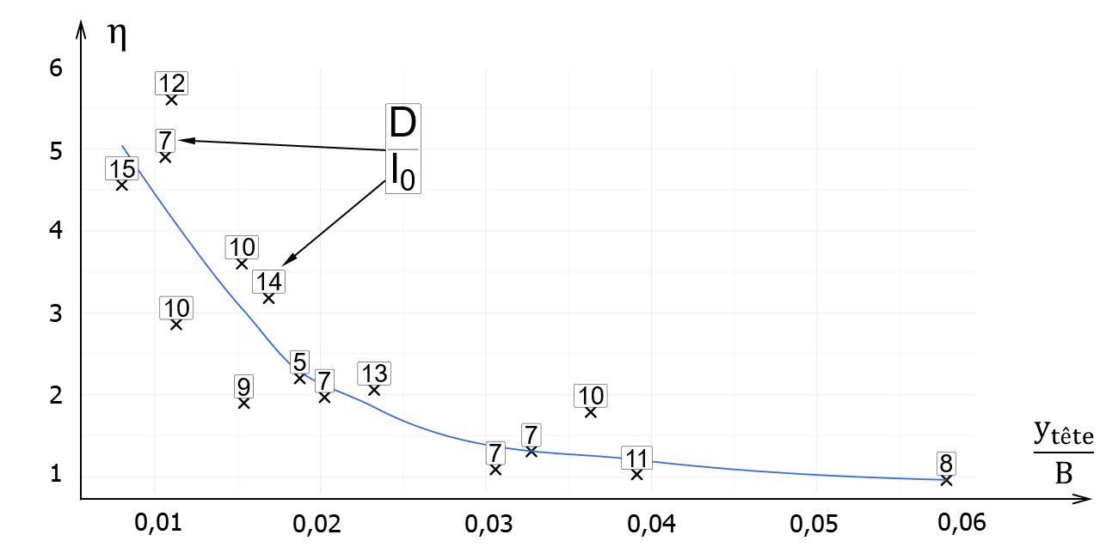
- Variation du rapport η = E_{s}/E_{s,réf} avec le niveau de distorsion en tête

Conclusion
Le travail présenté dans cette communication a pour vocation de clarifier la validité des règles de calcul usuelles pour les pieux et les barrettes lorsqu'elles sont utilisées pour des barrettes de forte inertie ou pour des faibles niveaux de sollicitation. Pour une barrette de section rectangulaire, les résultats obtenus montrent que l’approche forfaitaire de la NF P 94 262 peut conduire à une estimation par excès du module de réaction total. Celui-ci demeure inférieur à 1,50 fois le module de réaction d’un pieu circulaire de diamètre égal à la largeur frontale de la barrette. Les contributions relatives des réactions tangentielles et frontales sont de même ordre de grandeur pour des sections peu élancées (L/B allant jusqu’à 4). Pour des élancements élevés, la réaction tangentielle est prépondérante. L’étude réalisée s’est également intéressée à l’influence du terme de pointe et propose une approche simplifiée permettant de compléter les modèles p-y usuels. Enfin, l’exploitation d’une campagne d’essais en vraie grandeur sur des pieux chargés transversalement a permis de mettre en évidence le caractère enveloppe du module de réaction estimé par l’approche de Ménard pour des chargements induisant des déplacements inférieurs à 3% du diamètre.

Références bibliographiques
Baguelin, F., Carayannacou-Trézos, S., & Frank, R. (1979). Réaction latérale des pieux: effets de forme et effets tridimensionnels. Bull. Liaison Labo P. et Ch., 104, 33–47.
Frank, R. (1984). Etude théoriques de fondations profondes et d’essais en place par autoforage dans les LPC et résultats pratiques (1972-1983)
Frank, R., Cuira, F., & Burlon, S. (2018). Calcul des fondations superficielles et profondes. Presses des Ponts.
Gazetas G., (1991). Formulas and charts for impedances of surfaces and embedded foundations. Journal of Geotechnical Engineering, Vol. 117, 9 (1991).
Hazzar, L. (2014). Analyse numérique de la réponse des pieux sous sollicitations latérales. Universiré de Sherbrooke (Québec Canada).
Hoang, MT, Cuira F., Burlon S (2020), Vers une approche de calcul unifiée du tassement des semelles et radiers, JNGG 2020
Poulos, H. G., & Davis, E. H. (1980). Pile foundation analysis and design.

